**Визитная карточка спортивного клуба «Факел»**

**МБОУ «Предуральская ООШ Оренбургского района»**

**Школьный спортивного клуба «Факел» - основан 08.12.2023 г.**

**Куратор клуба –Малютина Екатерина Сергеевна**

**е-mail katenka1499@mail.ru, телефон 89619353045**

**Девиз спортивного клуба: «Клуб наш Факелом зовется, здесь мы многого добьемся!»**

**Основные цели клуба** - **развитие массовой физической культуры среди детей и подростков, содействие деятельности общеобразовательной школы и окружающего социума.**

**Основные виды спорта** **в ШСК "Факел – Подвижные игры, лёгкая атлетика, сдача норм ГТО.**

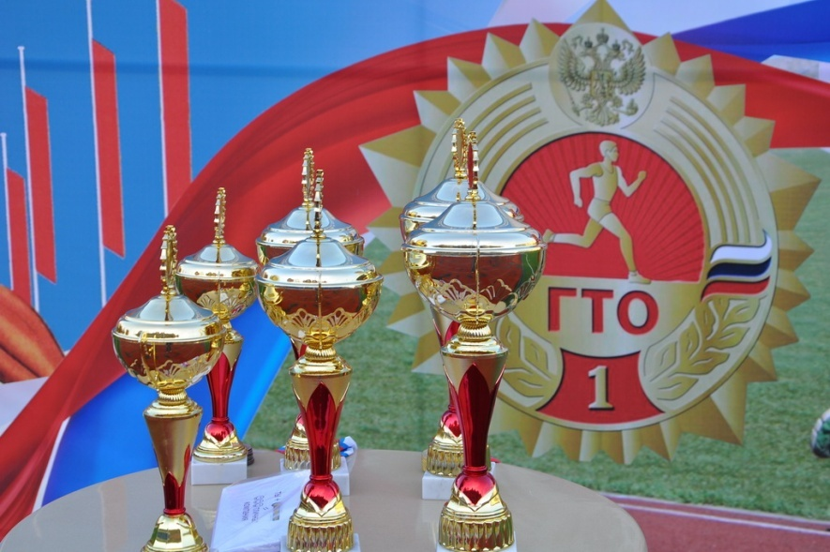

***Мы соревнуемся***

* **Единый День сдачи ГТО**
* **День Здоровья**
* **Веселые старты**
* **Президентские состязания**

**Документация ШСК**

**• план спортивно-массовых мероприятий на учебный год;**

**• программы, учебные планы, расписание занятий спортивных секций;**

**• положения о проводимых соревнованиях.**